

PRD2018-G10教学辅助网站

产品愿景与范围文档

|  |  |  |
| --- | --- | --- |
| 文件状态：  [ ] 草稿  [ ] 正式发布  [√] 正在修改 | 文件标识： | PRD-2018-G10-范围与需求文档 |
| 当前版本： | 0.1.1 |
| 作者： | 黄浩峰 |
| 审批: | 李俊 |

版本控制:

|  |  |  |  |  |
| --- | --- | --- | --- | --- |
| **日期** | **版本** | **作者** | **审批** | **内容** |
| 2018/11/10 | 0.1.0 | 黄浩峰 | 李俊 | 制定初版 |
| 2018/11/21 | 0.1.1 | 黄浩峰 | 李俊 | 第一次修改,更正项目目标 |
|  |  |  |  |  |
|  |  |  |  |  |
|  |  |  |  |  |
|  |  |  |  |  |

目录

1业务需求 3

1.1业务背景 3

1.2业务机遇 3

1.3.1财务目标 4

1.3.2非财务目标 4

1.4成功的定义 4

1.5愿景说明 4

1.6业务风险分析 4

1.7业务假设与依赖 5

2范围与限制 5

2.1主要特征 5

2.2首发版本范围与后续版本范围 5

2.3限制和排除 5

3业务背景 6

3.1干系人资料 6

3.2项目优先级 6

3.3部署考虑 6

# 1业务需求

## 1.1业务背景

软件工程系列课程教学辅助网站,有利于师生互动,使学生在学习过程中自助得到便捷的帮助

## 1.2业务机遇

为了帮助师生在更好的进行教学过程,需要G10小组参照现有bb平台提供更有创造性的解决方案,这种创新将会给G10小组带来巨大的机遇.

机遇一：移动互联网的发展  
随着智能移动终端的发展,人们的使用习惯从网页端转向app,这种随身携带 可及时查看的特性将会是未来用户的需求热点.如何将移动端做好,将是可以创新的重点方向.

机遇二：班级容量较大

现有班级人员在50左右,任课教师与学生无法做到面对面的交流,通过本项目,可以帮助任课教师有效地进行管理与情况调查.  
  
1.3业务目标

### 1.3.1财务目标

无

说明:本项目为实验性项目,不设财务目标.

### 1.3.2非财务目标

1以课程为单元,模板的通用性\可复制性

2学生能够通过平台方便快捷的获取课程内容更新\课程相关资料获取\作业提交

3任课教师能够通过平台方便快捷的发布相关课程资料\查看及点评学生作业提交情况

## 1.4成功的定义

1无重大逻辑性错误\功能缺陷

2得到用户代表的认可

3学生不会因为平台而产生任何不良情绪

## 1.5愿景说明

针对学生,他们需要一个全面\便捷的平台来获取课程信息\内容来开展以学期为单位的学习,

## 1.6业务风险分析

|  |  |  |
| --- | --- | --- |
| 风险类型 | 原因 | 预案 |
| 技术风险 | 原型制作工具墨刀的功能性不够完善,不合理商业化日渐严重 | Axure RP作为备选方案 |
| 技术风险 |  |  |
| 学生用户不当使用的风险 | 弱密码,用户登陆其他账户抄袭拷贝 | 采用强密码及复杂验证码 |
| 教师用户不采用的风险 | 对原bb平台的较为满意,对新事物的接受能力 | 遵从用户习惯 |
|  |  |  |
|  |  |  |
|  |  |  |
|  |  |  |

## 1.7业务假设与依赖

1系统适用于体育课\理论课\实验课\短学期\等多种常见课程

2系统基本符合用户习惯,得到学生\教师认可

# 2范围与限制

## 2.1主要特征

学生:查看课程公告\下载课程资料\提交作业\在线测试(考试)\参与讨论区

教师:发布课程公告\上传课程资料\作业批改\信息统计\发布问卷调查

## 2.2首发版本范围与后续版本范围

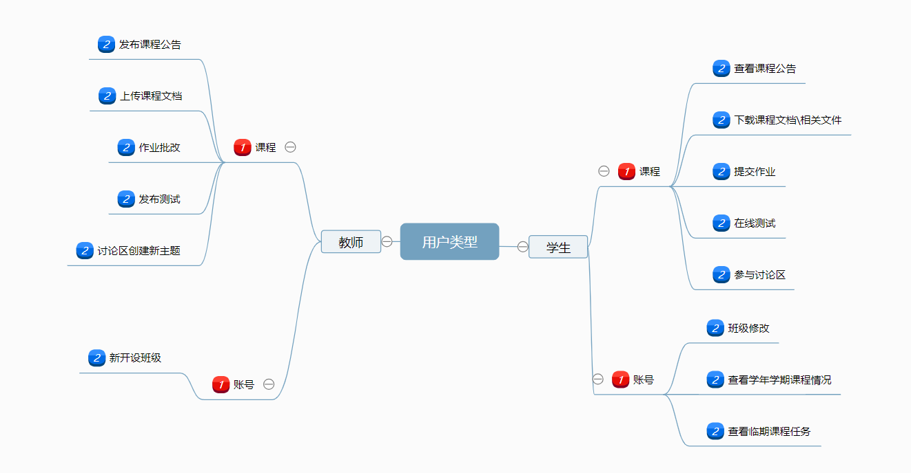

## 2.3限制和排除

非商业

# 3业务背景

## 3.1干系人资料

|  |  |  |  |  |
| --- | --- | --- | --- | --- |
| **姓名** | **权力/兴趣** | **兴趣** | **状态或态度** |  |
| 杨枨 | 高 |  | 领导--强烈支持 |  |
| 侯宏仑 | 高 |  | 领导--中性 |  |
| 李俊 | 高 | 高 | 领导--强烈支持 |  |
| 夏昌灏 | 中 | 高 | 支持 |  |
| 吴荣欣 | 中 | 高 | 支持 |  |
| 黄浩峰 | 中 | 高 | 支持 |  |
| 吴荣欣 | 中 | 高 | 支持 |  |

## 3.2项目优先级

|  |  |  |  |
| --- | --- | --- | --- |
| 维度 | 约束 | 驱动 | 自由度 |
| 特性 | 1.0版本中所有已发布功能必须可操作 |  |  |
| 质量 | 满足验收标准的所有条目 |  |  |
| 排期 |  |  | 1.0版本将在2019年1月13日上线，无助教，老师评审的情况下可接受1周的延期 |
| 成本 |  |  | 在无赞助方的情况下可接受10%的超支 |
| 人员 |  | 团队包括一名项目经理，四名项目成员 |  |

## 3.3部署考虑

|  |  |
| --- | --- |
| **过程域** | **方法与工具** |
| 配置管理 | GitHub |
| 制作文档 | Microsoft office 2010 |
| 用于界面原型开发 | 墨刀 |
| 用于图制作 | Visio2016 |
| 用于app开发 | HBuilder |
| 用于甘特图制作 | Microsoft Project 2016 |